**科傻平差系统**

**软件概要设计和详细设计文档**

**一、概要设计**

**1、概述**

本系统是为了实现外业数据采集，质量检核，预处理到网平差等内业数据处理，成果报表输出的一体化和自动化作业流程。

**2、设计概述**

2.1 系统结构设计

在科傻平差程序里，我们考虑采用三层客户机/服务器体系结构进行设计。其中，用户界面层按照参与者划分为外业用户包和内业用户包，分别显示外业用户的用户界面和内业用户的用户界面。业务逻辑层包括系统的控制类；业务数据层包括所有实体类包。数据存储层包括水准控制数据包和平面控制网数据包。

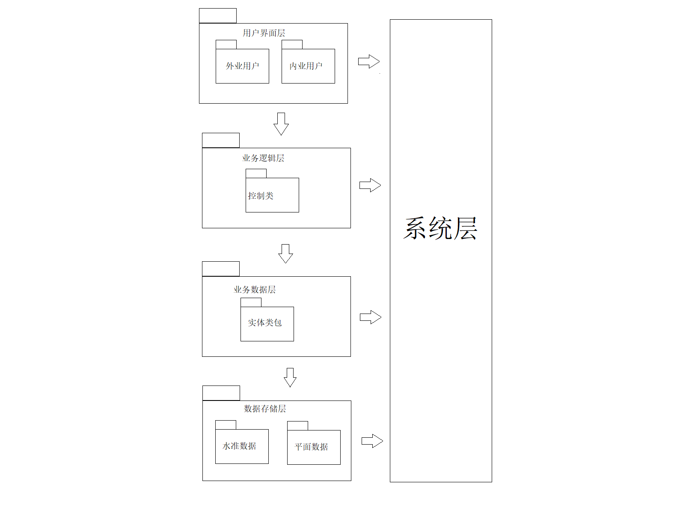

**3、识别设计元素**

|  |  |  |
| --- | --- | --- |
| **类 型** | **分析类** | **设计元素** |
|  | **输入数据界面** | **“设计类”** |
| **获取数据界面** | **“设计类”** |
| **数据通讯界面** | **“设计类”** |
|  | **数据输入控制** | **“设计类”** |
| **数据输出控制** | **“设计类”** |
| **平差处理控制** | **“设计类”** |
| **质量检核控制** | **“设计类”** |
| **网图显绘控制** | **“设计类”** |
|  | **数据输入** | **“设计类”** |
| **数据输出** | **“设计类”** |
| **平差处理** | **“设计类”** |
| **质量检核** | **“设计类”** |
| **网图显绘** | **“设计类”** |

**二、详细设计**

**1、方法建模**

输入数据：

gaochengdatainput()

pingmiandatainput()

datatypeselect()

数据平差：

gaochengpingcha()

pingmianpingcha()

质量检核：

zhiliangjianhe()

网图显绘

shuizhunwangtu()

pmkongzhiwangtu()

数据通讯

dataoutput()

**2、属性建模**

输入数据：

datatype:bool

pointcount:int

anglecount:int

数据平差：

datatype:bool

accuracyrequirement:double

diedaicishu:int

质量检核：

isqualified:bool

网图显绘：

datatype:bool

数据通讯：

outputformat:string

outputmods:bool

**3、类图**

